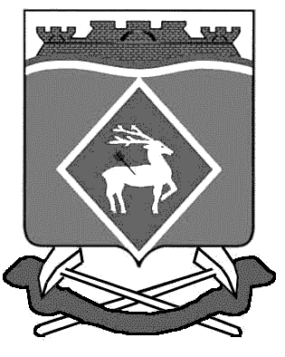
РОССИЙСКАЯ ФЕДЕРАЦИЯ
РОСТОВСКАЯ ОБЛАСТЬ
БЕЛОКАЛИТВИНСКИЙ РАЙОН
МУНИЦИПАЛЬНОЕ ОБРАЗОВАНИЕ
«ЛИТВИНОВСКОЕ СЕЛЬСКОЕ ПОСЕЛЕНИЕ»
АДМИНИСТРАЦИЯ ЛИТВИНОВСКОГО СЕЛЬСКОГО ПОСЕЛЕНИЯ

РЕШЕНИЕ

12 мая 2026 года № 136 с. Литвиновка

О внесении изменений и дополнений в решение Собрания депутатов
Литвиновского сельского поселения от 16.12.2021 г. № 11 «Об утверждении Положения о муниципальном контроле в сфере благоустройства на территории Литвиновского сельского поселения»

В соответствии с пунктом 19 части 1 статьи 14 Федерального закона от 06.10.2003 № 131-ФЗ «Об общих принципах организации местного самоуправления в Российской Федерации», Федеральным законом от 31.07.2020 № 248-ФЗ «О государственном контроле (надзоре) и муниципальном контроле в Российской Федерации», Уставом муниципального образования «Литвиновского сельское поселение» Собрание депутатов Литвиновского сельского поселения»
РЕШИЛО:
1. Внести в решение Собрания депутатов от 16.12.2021 г. № 11 «Об утверждении Положения о муниципальном контроле в сфере благоустройства на территории Литвиновского сельского поселения» следующие изменения и дополнения:
1.1 Абзац 2 пункт 2.7 признать утратившим силу.
1.2 Абзац 4 пункт 2.8 изложить в следующей редакции:
«В случае объявления администрацией предостережения о недопустимости нарушения обязательных требований контролируемое лицо вправе подать возражение в отношении указанного предостережения, в том числе посредством единого портала государственных и муниципальных услуг или регионального портала государственных и муниципальных услуг. Возражение в отношении предостережения рассматривается администрацией в течение 30 дней со дня получения. В результате рассмотрения возражения контролируемому лицу в письменной форме или в форме электронного документа направляется ответ с информацией о согласии или несогласии с возражением. В случае несогласия с возражением в ответе указываются соответствующие обоснования».
1.3 Пункт 2.9 дополнить абзацами:
«Должностное лицо контрольного органа по обращениям контролируемых лиц и их представителей, направленных в том числе посредством единого портала государственных и муниципальных услуг или регионального портала государственных и муниципальных услуг, осуществляет консультирование (дает разъяснения по вопросам, связанным с организацией и осуществлением муниципального контроля). Консультирование осуществляется без взимания платы.
Консультирование может осуществляться должностным лицом контрольного органа по телефону, посредством видео-конференц-связи, использования мобильного приложения "Инспектор", на личном приеме либо в ходе проведения профилактического мероприятия, контрольного мероприятия».
2.Настоящее решение вступает в силу со дня его официального опубликования.
3. Контроль за исполнением настоящего решения оставляю за собой.

Председатель Собрания депутатов –
Глава Литвиновского сельского поселения П.И. Пузанов

